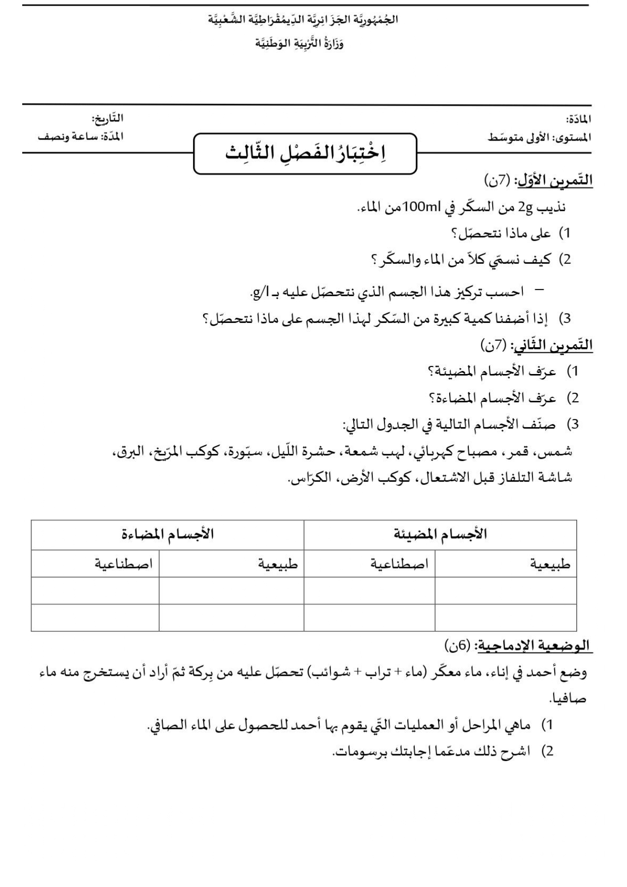
بالتوفيق
...........................................................................................................................

...........................................................................................................................

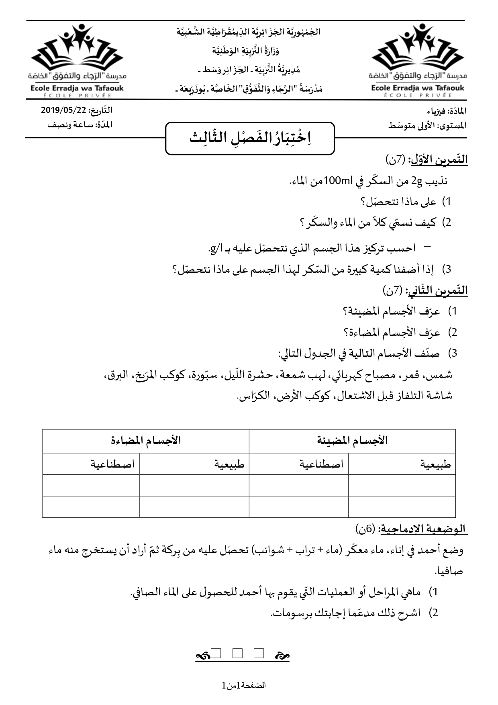
...........................................................................................................................

...........................................................................................................................

..
...........................................................................................................................

...........................................................................................................................

...........................................................................................................................

...........................................................................................................................

...........................................................................................................................

...........................................................................................................................

2024/2023
العـلوم الفيزيائية والتكنولوجيا
مديرية التربية لولاية الأغـواط
مـتوسطة الشهيد نكـاع عبد القـادر

